附件1：
河南政务服务网办事流程
一、“网上办”流程
（一）网上注册及身份认证
用户打开河南省政务服务网：http://www.hnzwfw.gov.cn/

如果用户已经注册过，根据实际情况，选择“个人用户”或“法人用户”，输入用户名、密码，即可直接登录；若没有注册过，属于初次使用，需要注册。
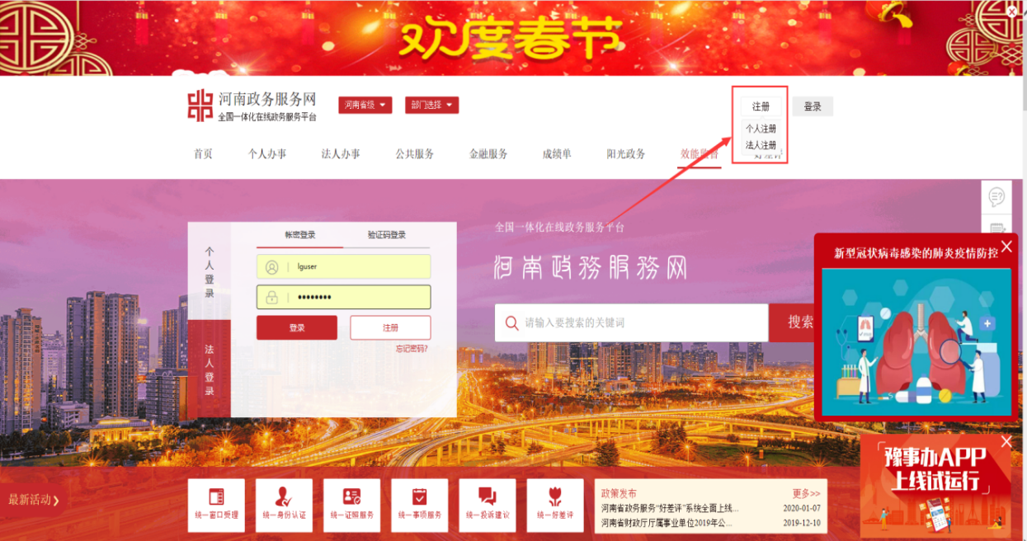
1.个人注册
点击注册，选择“个人注册”，按要求填写后，按照河南省政务服务网统一身份认证平台提示即可完成注册。
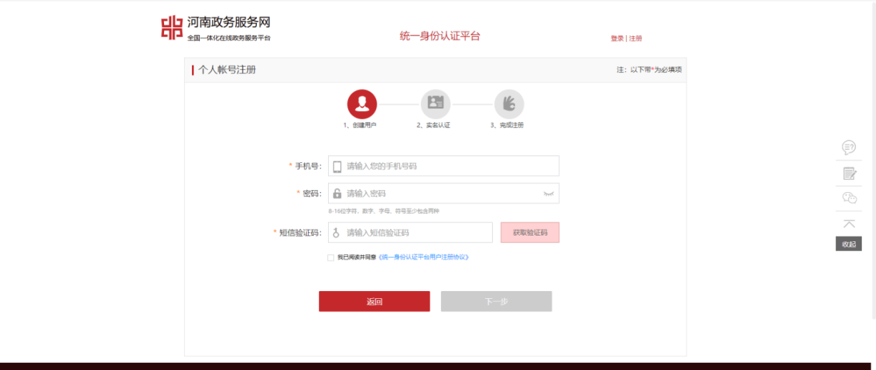
2.法人注册
点击注册，选择“法人注册”，按要求填写后，按照河南省政务服务网统一身份认证平台提示即可完成注册。

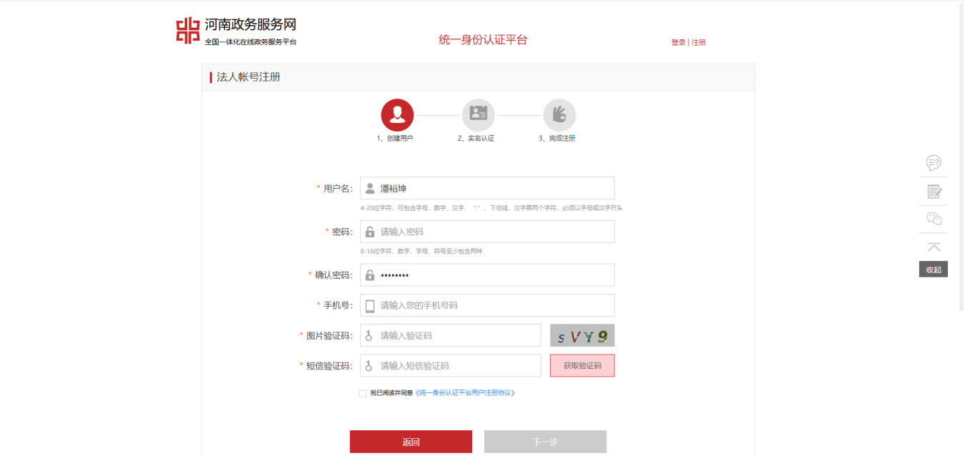
（二)网上申报
1.打开河南省政务服务网，选择“郑州市新郑市”，点击确定。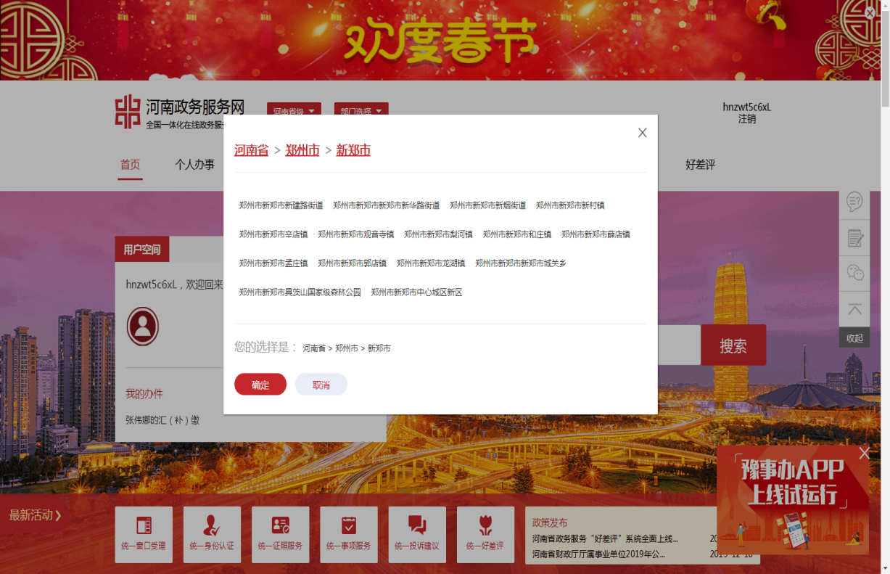
2.选择部门，按照事项类型进行查找。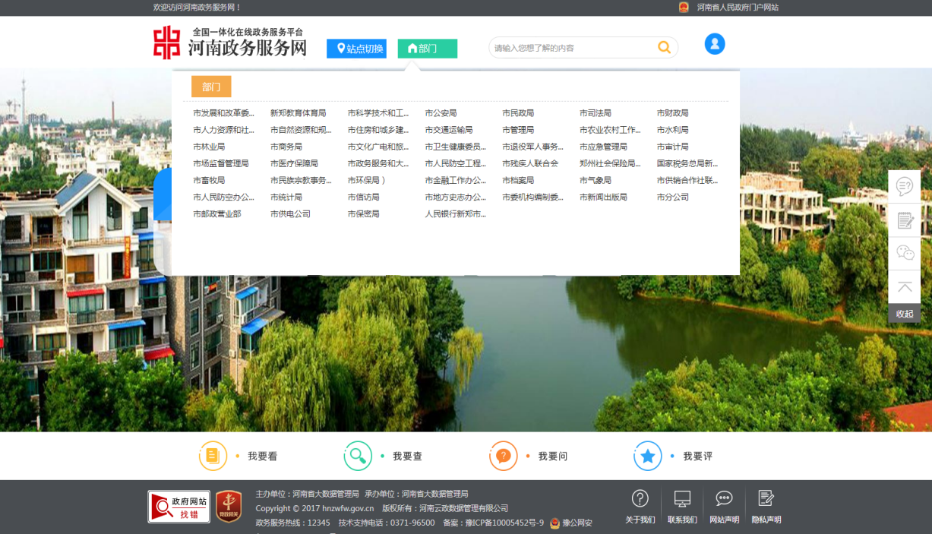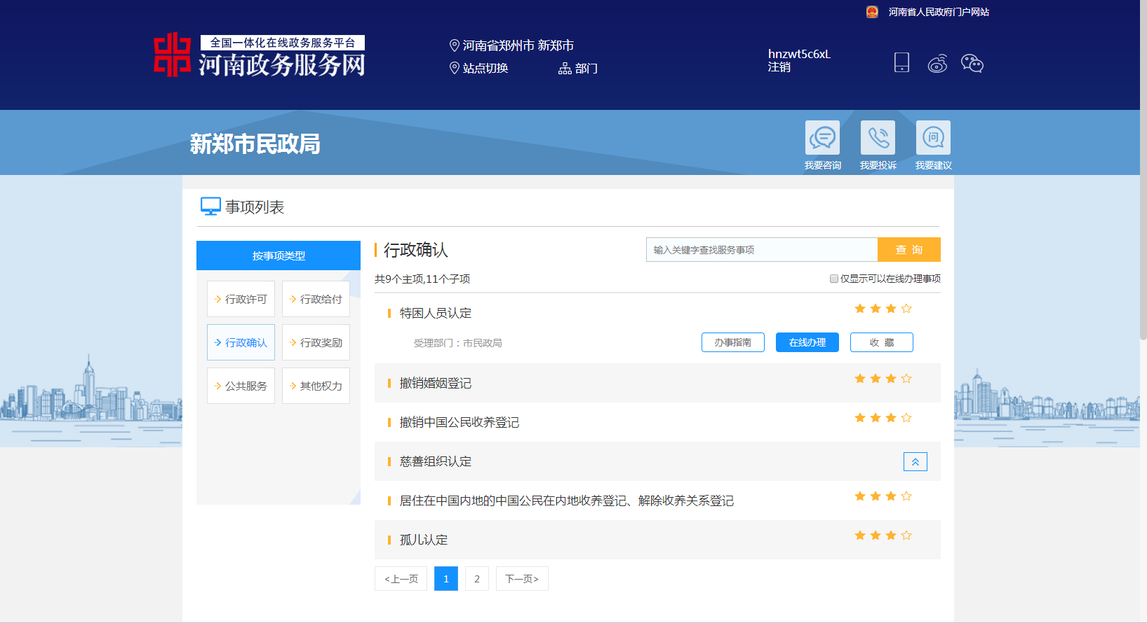

3.事项申报。点击“在线办理”按钮，按照要求填写信息，并上传相关材料附件。
按要求阅读相关信息，并勾选确定，点击“下一步”。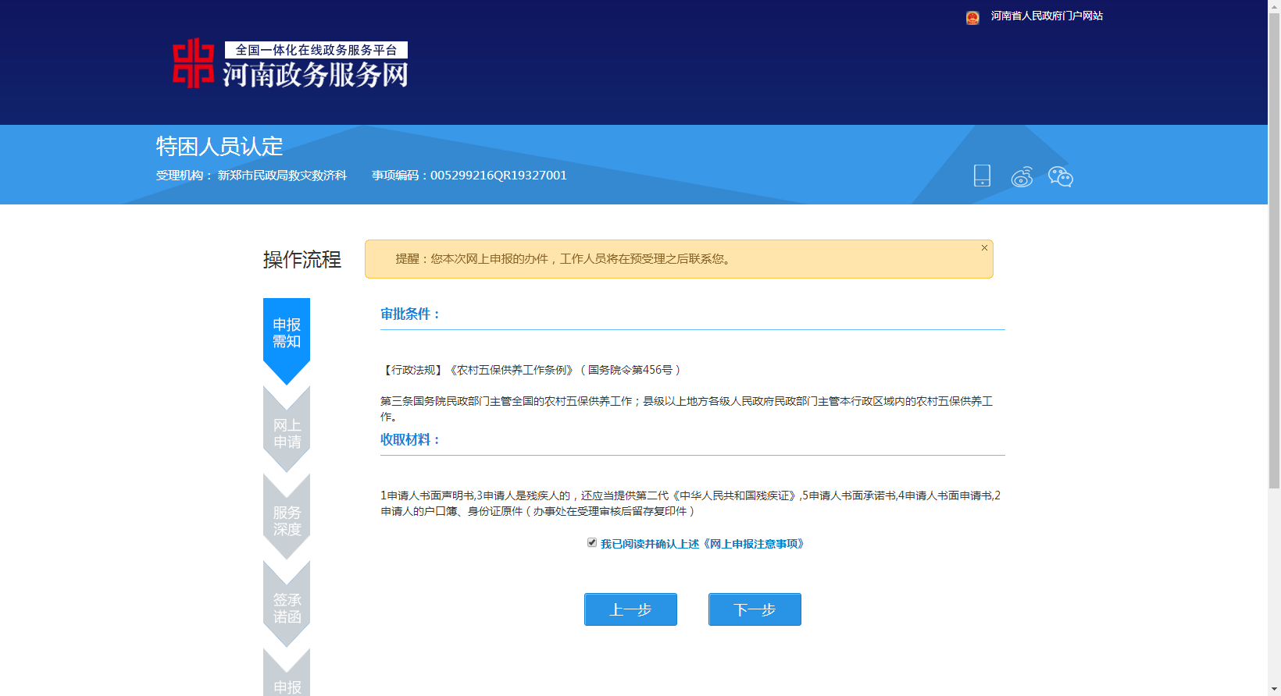

按要求完善补充基本信息，并上传电子材料。材料上传分为手机上传或者本地上传。
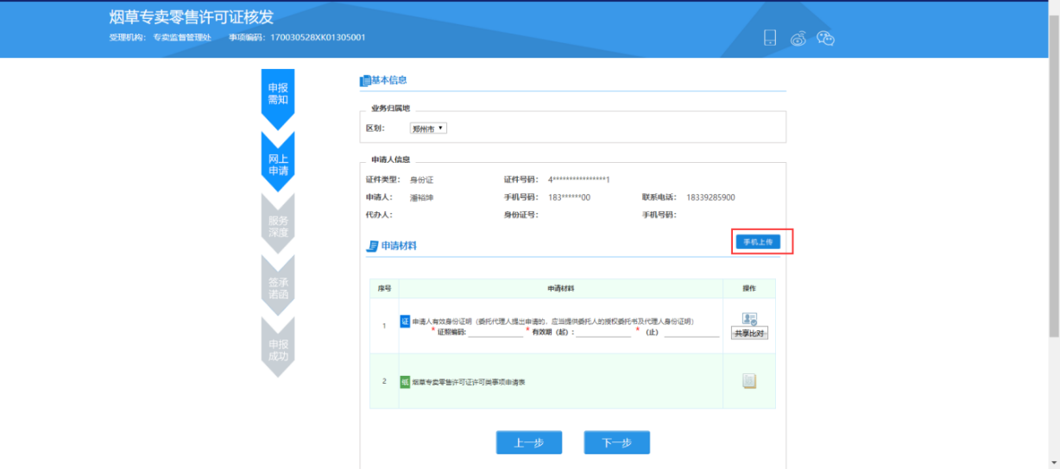

点击“手机上传”按钮，并扫描二维码，可以通过手机拍照进行上传材料附件。
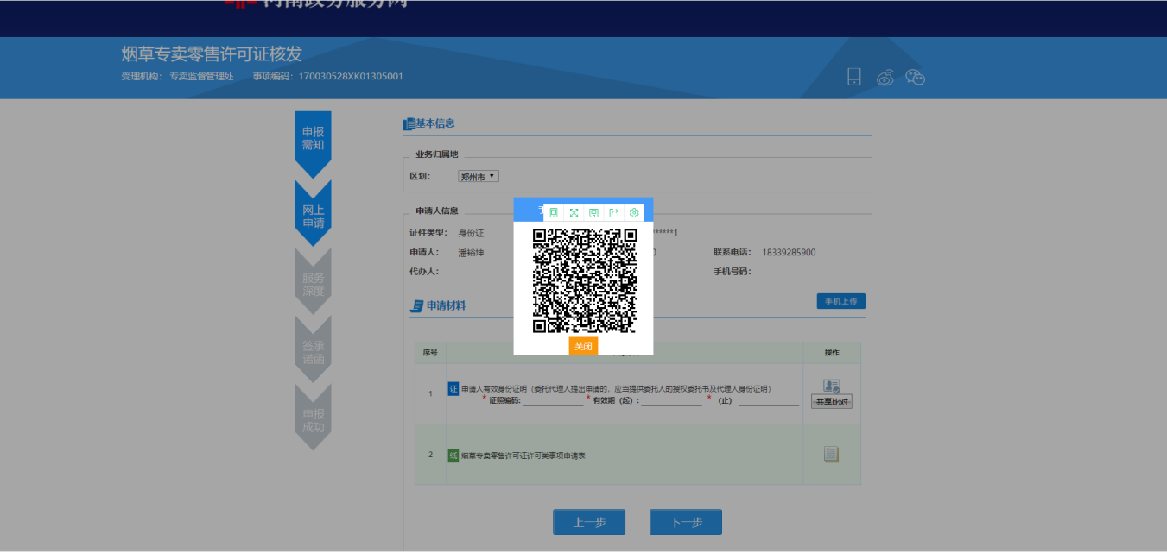
点击材料清单上传按钮，将电脑中存储的材料进行上传。
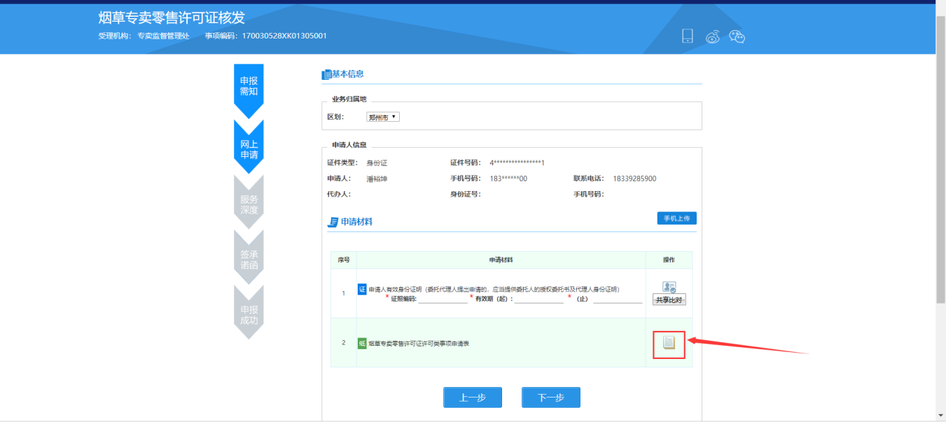
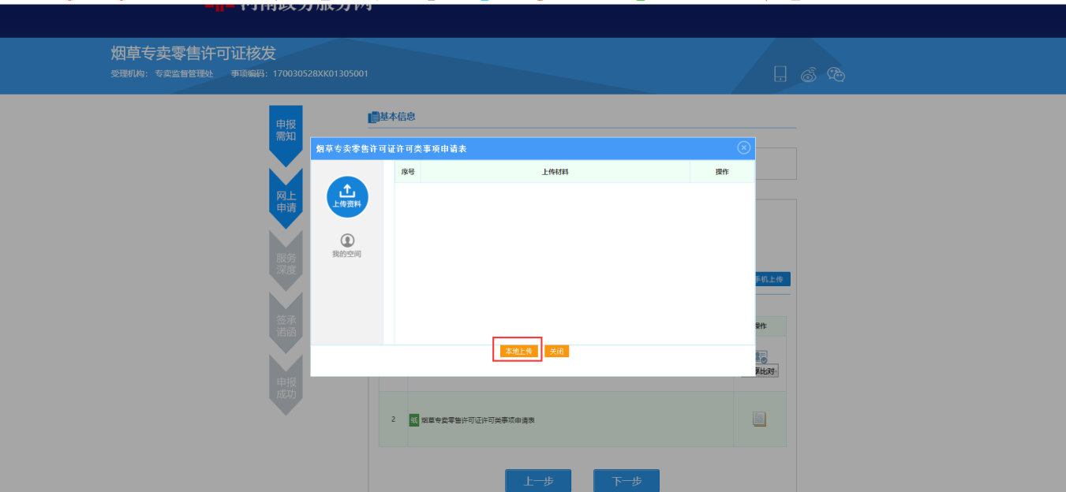信息填写和材料上传完成后，点击“下一步”，进行提交操作，系统返回申报回执单。
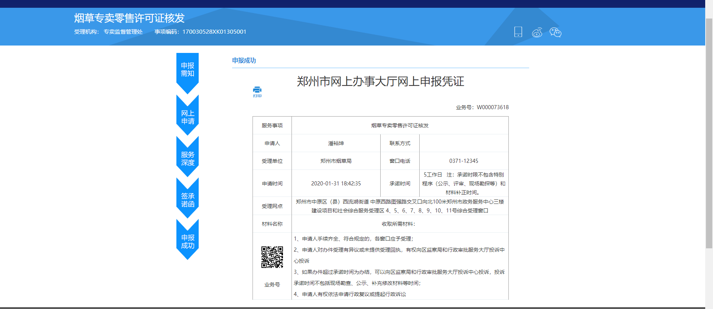
网上申报成功后，可在“个人空间”或“企业空间”查看业务申报进度。
（三）网上咨询
打开河南省政务服务网（http://www.hnzwfw.gov.cn/），登录账号，下拉至最底端，点击“我要咨询”。
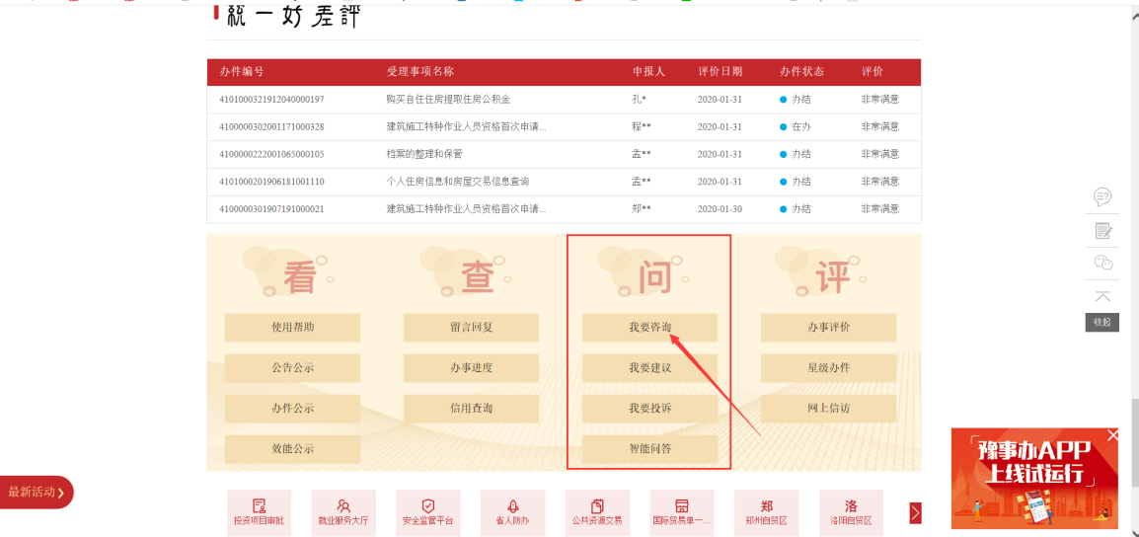
选择咨询的部门和事项，并填写咨询内容，点击“提交”。
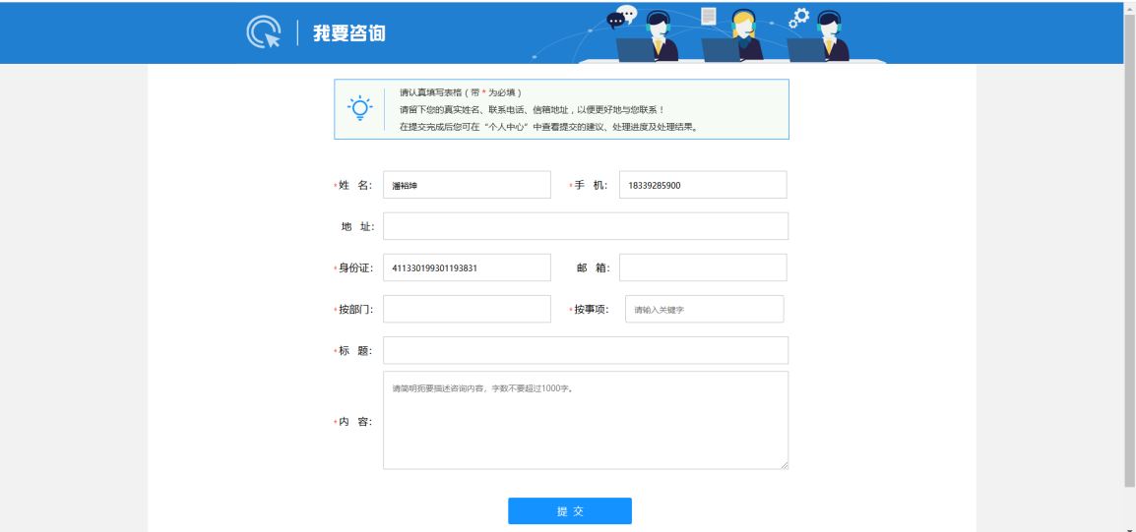
可在“个人空间”或“企业空间”查看咨询回复情况。

